第4讲 Java面向对象进阶（3）
实验名称 | try...catch |  |  |  |  | 实验序号 | 4.7
姓 名 | 谢鑫 | 系院专业 | 计算机科学与工程 | 班 级 | 12021051A | 学 号 | 12021051010
实验日期 | 2023.10.31 |  | 指导教师 | 魏涛 |  | 成 绩
一、实验目的和要求
- 掌握如何使用try...catch语句进行异常处理

二、实验项目摘要
Java中提供了一种对异常进行处理的方式——异常捕获，异常捕获通常使用try…catch语句。本实验将演示如何使用try...catch语句处理遍历时可能出现的数组角标越界异常。
1）编写测试类Example04_7。
2）在类Example04_7中定义名为arr的int类型一维数组，遍历数组，输出每次遍历出的值，结束输出“over”。
3）使用try...catch语句处理遍历时可能出现的数组下标越界异常，如果出现异常输出“下标越界”。
三、实验结果与分析
1、Example04_7源代码：
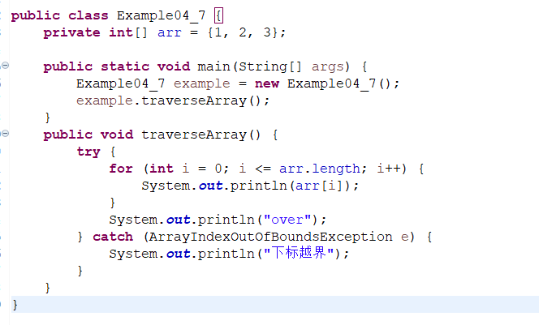

2、运行结果截图：
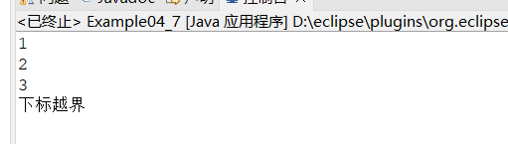

3、结论：
使用try...catch语句处理遍历时可能出现的数组角标越界异常。

实验名称 | try...catch和finally |  |  |  |  | 实验序号 | 4.8
姓 名 | 谢鑫 | 系院专业 | 计算机科学与工程 | 班 级 | 12021051A | 学 号 | 12021051010
实验日期 | 2023.10.31 |  | 指导教师 | 魏涛 |  | 成 绩
一、实验目的和要求
1、掌握如何使用finally语句
二、实验项目摘要
在程序中，有时候我们希望有些语句无论程序是否发生异常都要执行，这时就可以在try…catch语句后，加一个finally代码块。本实验将演示如何使用finally语句来保证不论是否异常都输出一句话。。
1）编写Example04_8类。
2）在main方法中使用try…catch…finally…语句，其中try语句块中编写可能发生异常的语句10/0，如果没有异常输出“程序继续”，如果有异常，则在catch语句块中会输出“出现异常”。
3）在finally语句块中输出“释放资源”，验证不论是否异常必定输出此语句。
三、实验结果与分析
1、Example04_8源代码：
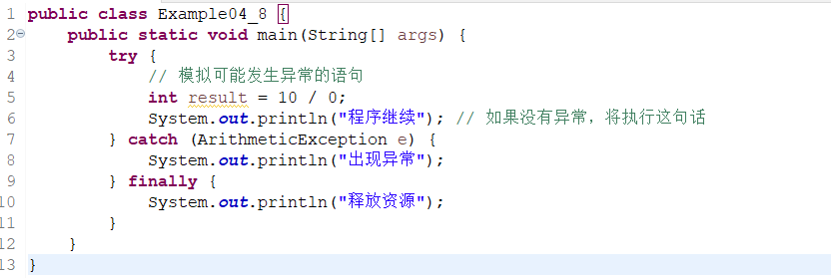

2、运行结果（截图）：
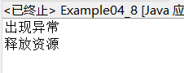
3、结论：
使用try…catch…finally来实现题目要求。

实验名称 | throws关键字 |  |  |  |  | 实验序号 | 4.9
姓 名 | 谢鑫 | 系院专业 | 计算机科学与工程 | 班 级 | 12021051A | 学 号 | 12021051010
实验日期 | 2023.10.31 |  | 指导教师 | 魏涛 |  | 成 绩
一、实验目的和要求
- 掌握如何使用throws关键字
二、实验项目摘要
Java中允许在方法的后面使用throws关键字对外声明该方法有可能发生的异常，这样调用者在调用方法时，就明确地知道该方法有异常，并且必须在程序中对异常进行处理，否则编译无法通过。本实验将演示如何使用throws关键字。
1）编写一个类Example04_9。
2）在该类中定义方法div(int x,int y )用于进行除法运算，运算前对被除数进行判断，如果等于0，使用throw抛出异常对象，否则进行正常的除法运算。
3）由于throw抛出了非运行时异常，为了保证编译通过，需要在方法名后面使用throws声明抛出异常类。
4）在main方法中调用div(int x,int y )方法，并通过try…catch…语句处理抛出的异常。
三、实验结果与分析
1、Example04_9源代码：
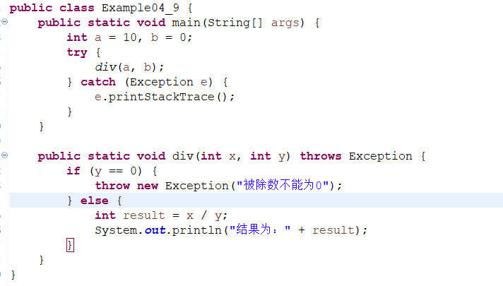

2、运行结果（截图）：
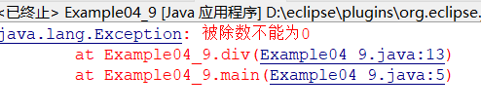

3、结论：
通过try…catch…处理异常可以在产生异常时仍然编译成功。

实验名称 | import语句 |  |  |  |  | 实验序号 | 4.10
姓 名 | 谢鑫 | 系院专业 | 计算机科学与工程 | 班 级 | 12021051A | 学 号 | 12021051010
实验日期 | 2023.10.31 |  | 指导教师 | 魏涛 |  | 成 绩
- 实验目的和要求
1、掌握如何使用import引入指定类
二、实验项目摘要
不同包下的类互相调用时，一般会使用import关键字引入包。本实验将演示如何使用import引入指定类。
1）在cn.demo.domain包下新建Student类，类中定义int类型的变量sid，String类型的变量name和double类型的变量score，分别表示学号，学生姓名和分数。
2）在Student类中定义一个含有3个参数的构造方法，分别初始化sid，name和score；同时定义一个evaluation()方法，该方法用于评定学生是否为三好学生，得分大于90分为三好学生，否则为普通学生。
3）在cn.demo.example包下新建Example04_10类，在main方法中使用有参构造创建Student类的对象并调用evaluation()方法。
三、实验结果与分析
1、Student源代码：
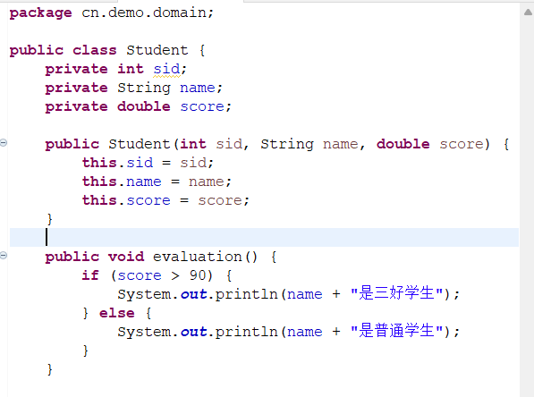

2、Example04_10类源代码：
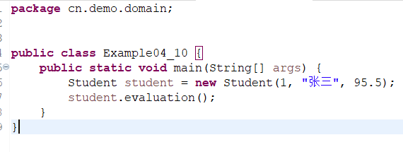

3、运行结果（截图）：
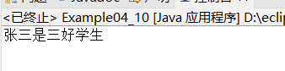

4、结论：
可以在同包的前提下调用其它类中的方法。

